Mục lục:

I. Cài đặt phương thức và tạo collection 2

1. Tạo collection 2

2. Tạo các phương thức 2

3. Tiếp tục set các phương thức 3

II. Phương thức GetToken 3

III. Phương thức GetAllBooking 5

IV. Phương thức Get a booking detail 6

V. Phương thức Create a booking 8

VI. Phương thức Update a Booking 10

VII. Phương thức Delete a booking 13

VIII. Kết quả run Collection 16

1. Cài đặt phương thức và tạo collection

- Ở đây mình sẽ test ở một web về booking management bằng cách lấy token của họ để mình test. Trước hết tạo collection và các phương thức như (get, put, post, delete). Dưới đây là cách hướng dẫn để tạo các phương thức:

1. Tạo collection

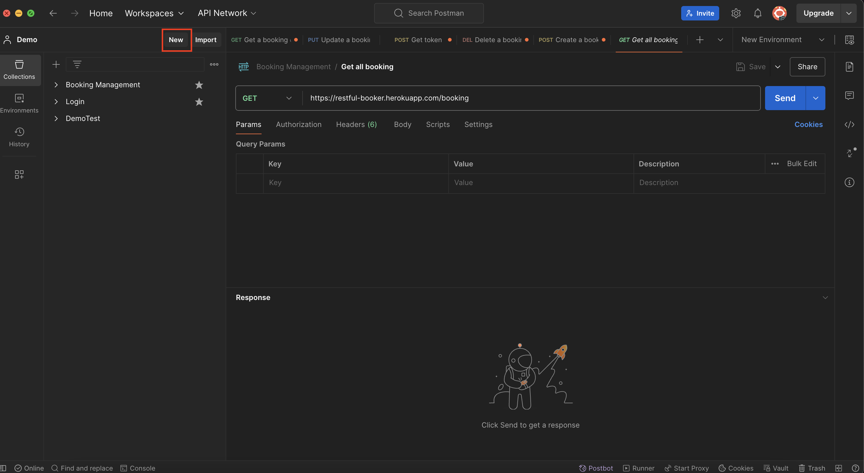

1. Tạo các phương thức

- Sau khi tạo collection booking management xong ta tạo các request để chứa các yêu cầu test của mình.

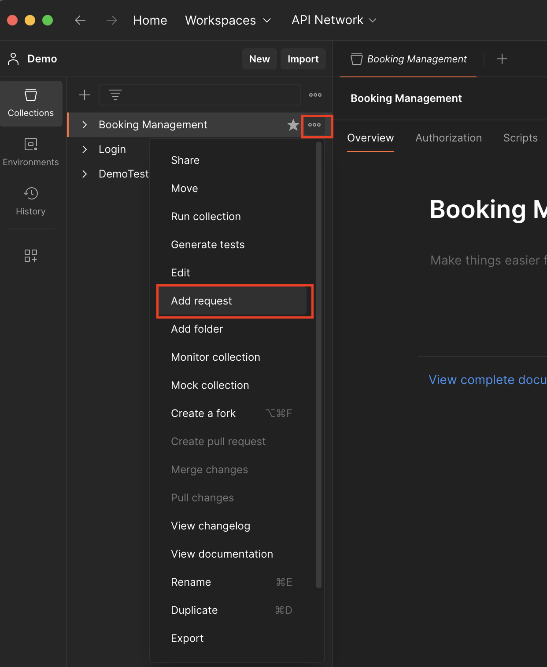

1. Tiếp tục set các phương thức

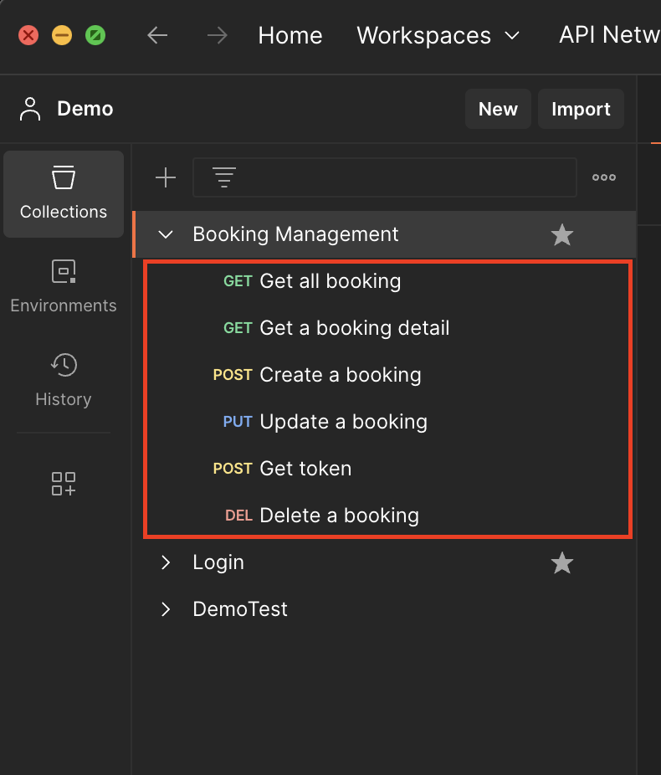

1. Phương thức GetToken
2. Lấy phương thức post từ trang để lấy token của web để test
3. 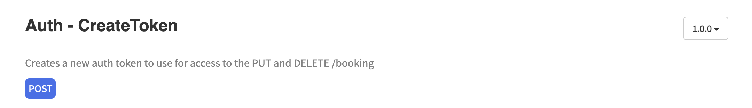Tiếp tục ta đổi phương thức thành post -> truyền vào username và password để get token từ web. ( như là 1 dạng authentication để cấp quyền và chứng thực )

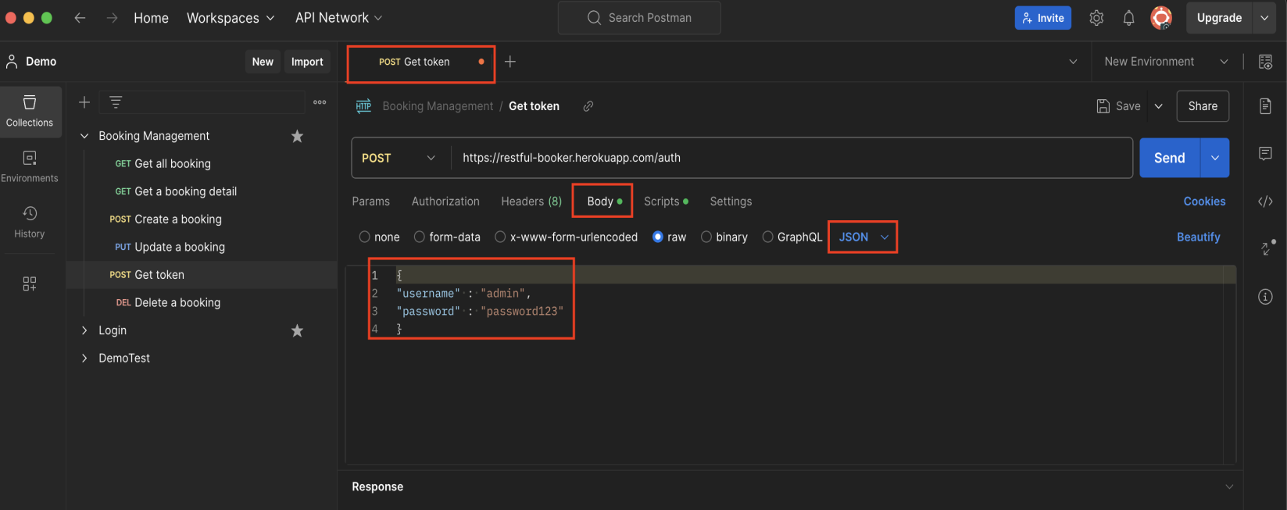

1. Nhấn send và chạy để lấy token.

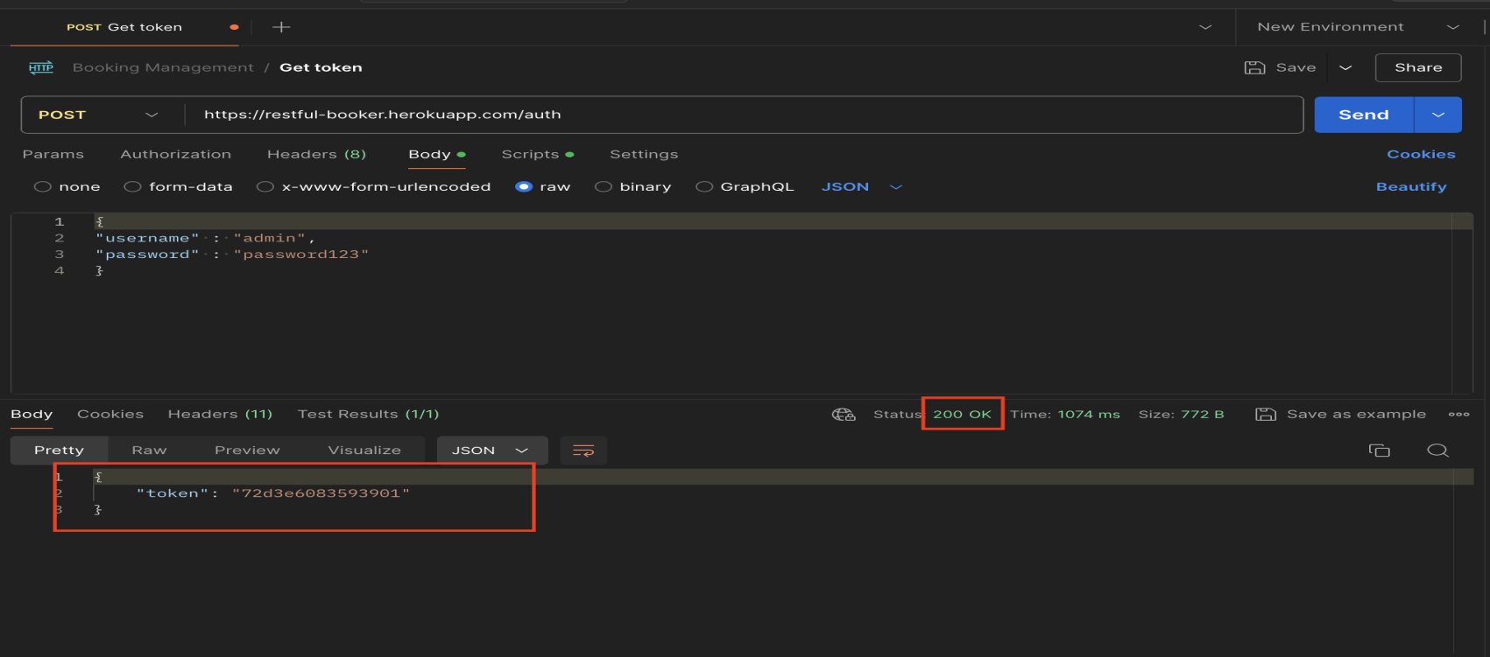

Viết testcase cho phương thức GetToken

Testcase 1: Gửi request thành công, Reponse 200

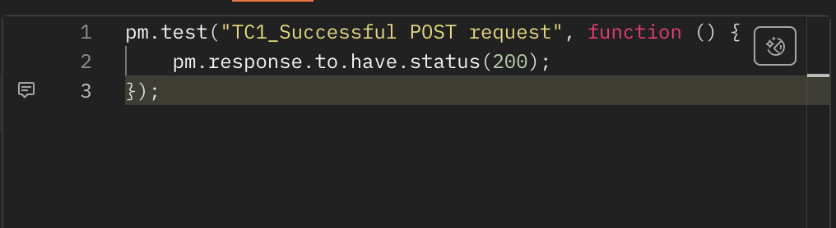 Testcase 2: Gửi phản hồi nhỏ hơn 300ms

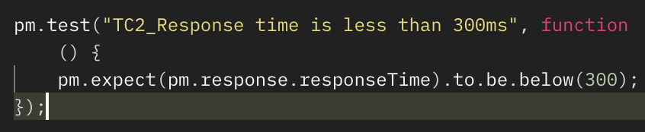

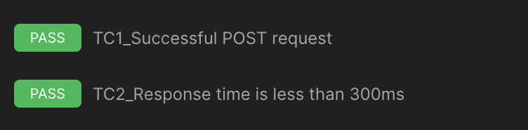Kết quả chạy:

1. Phương thức GetAllBooking
2. Mô tả phương thức

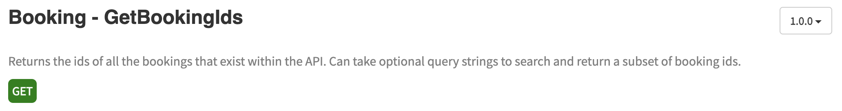

1. Tạo request mới với phương thức là GET để lấy các ID booking

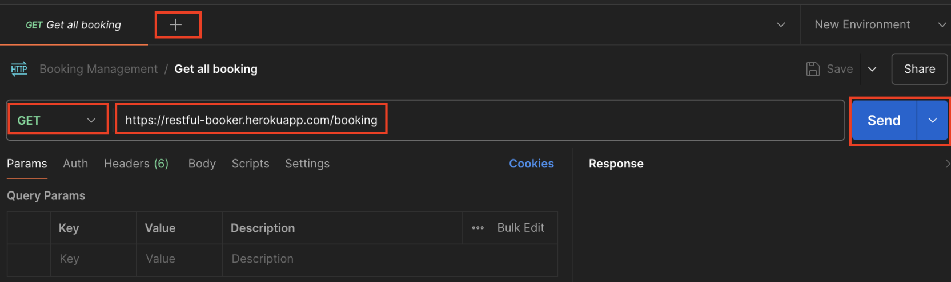 - Ta chọn tạo một request mới -> sau đó chọn phương thức thành GET -> nhập api của trang web cần test vào -> nhấn send.

1. 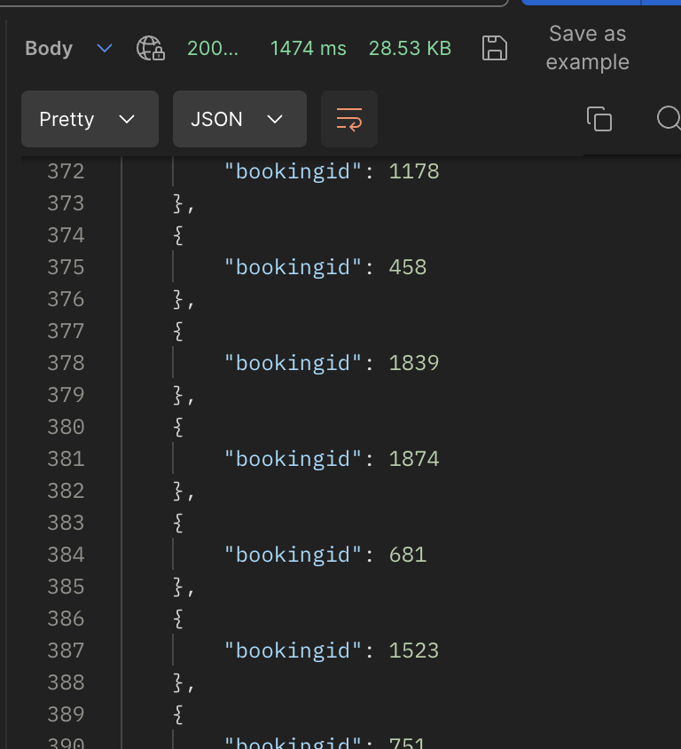Nhấn send để nhận kết quả

Viết testcase cho phương thức GetAllBooking

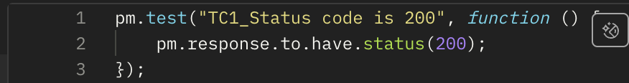 Testcase 1: Gửi request thành công, Reponse 200

Testcase 2: Trả về trạng thái thành công hay thất bại

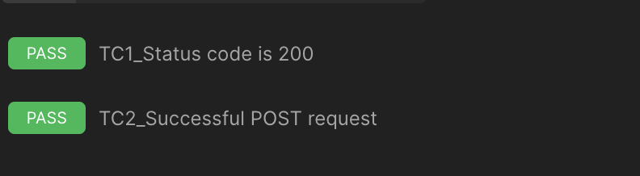 Kết quả khi chạy:

1. Phương thức Get a booking detail
2. Mô tả phương thức

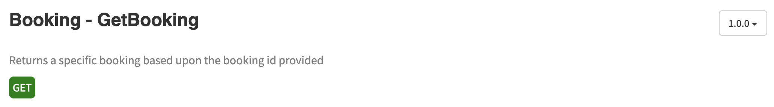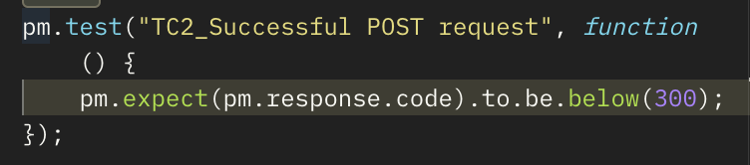

1. Tạo request mới với phương thức là GET để lấy cái detail

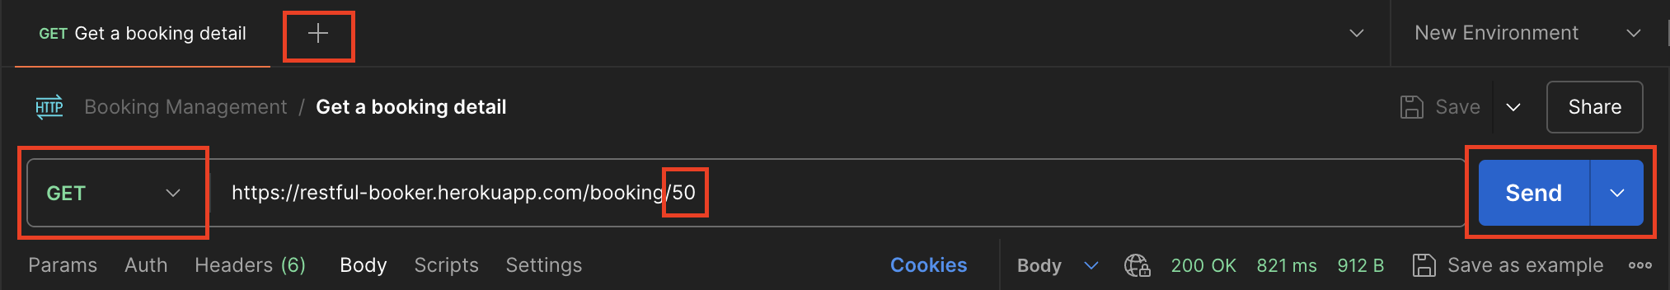

- Tạo một new request -> chuyển thành phương thức GET -> truyền URL cần test vào nhưng chổ ID ta cần truyền vào ID người cần lấy -> nhấn send.

1. Nhấn send để nhận kết quả

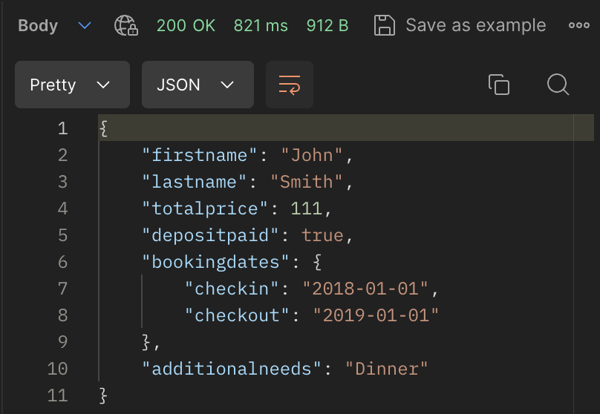

Viết testcase cho phương thức Get a booking detail

Testcase 1: Gửi request thành công, Reponse 200

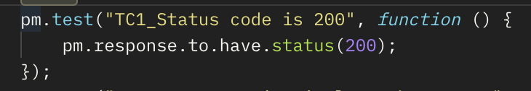

Testcase 2: Trả vè trạng thái dưới 300ms

Kết quả chạy được:

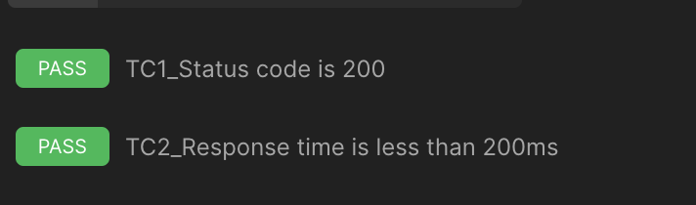

1. 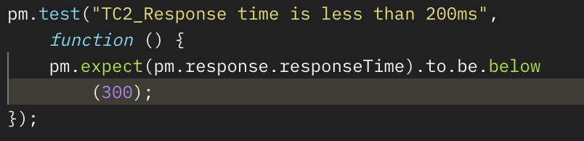Phương thức Create a booking
2. 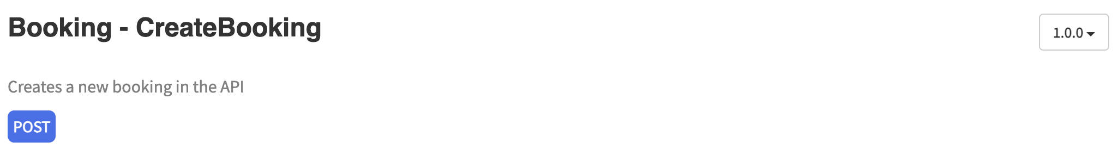Mô tả phương thức
3. Tạo request với phương thức POST để tạo booking
4. 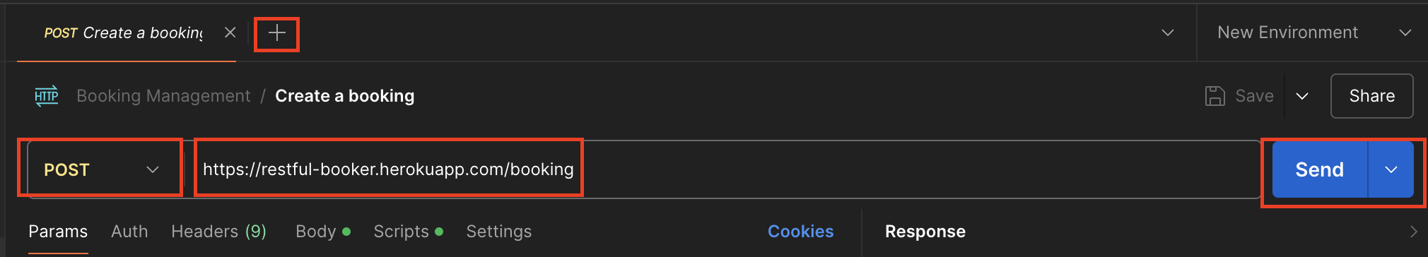

3. Thực hiện truyền một ID Booking vào

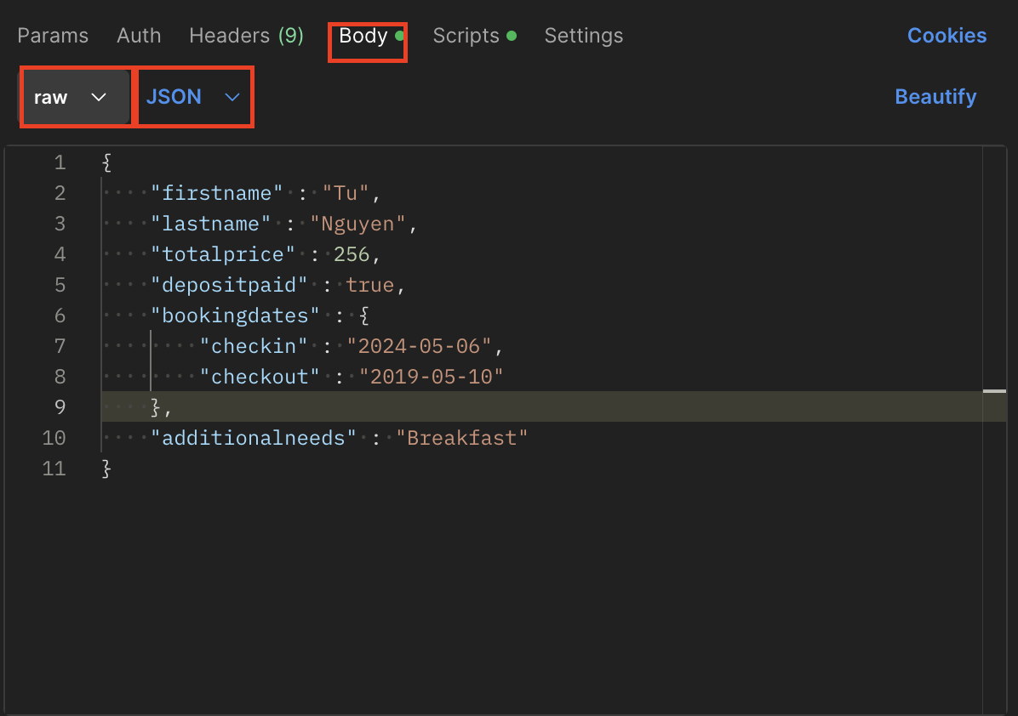

- Ta thực hiện chọn vào body -> sau đó click vào phần raw -> chọn phương thức JSON -> cuối cùng nhập phần content để nhập vào hệ thống.

Chú ý phải đúng định dạng cột và hàng.

1. Nhấn send để trả kết quả

- Ở đây ta thấy booking ID là do hệ thống tạo random cho ta để dễ kiểm soát và phân tán dữ liệu.

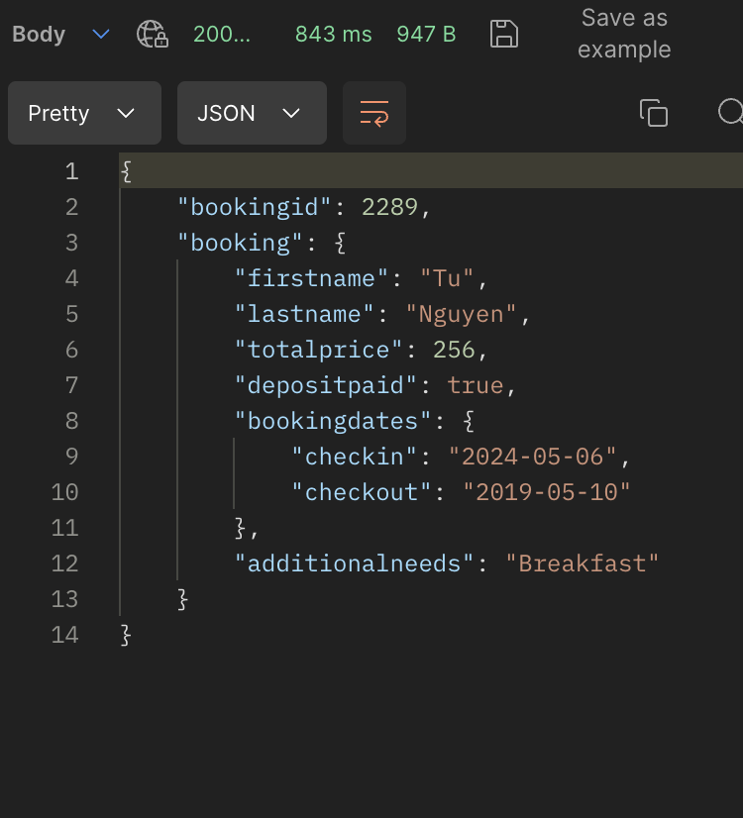

Viết testcase cho phương thức create a booking

Testcase 1: Gửi request thành công, Reponse 200

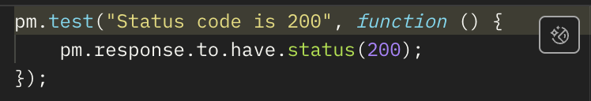 Kết quả chạy được:

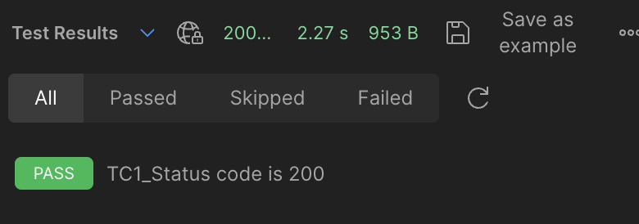

1. Phương thức Update a Booking
2. Mô tả phương thức
3. 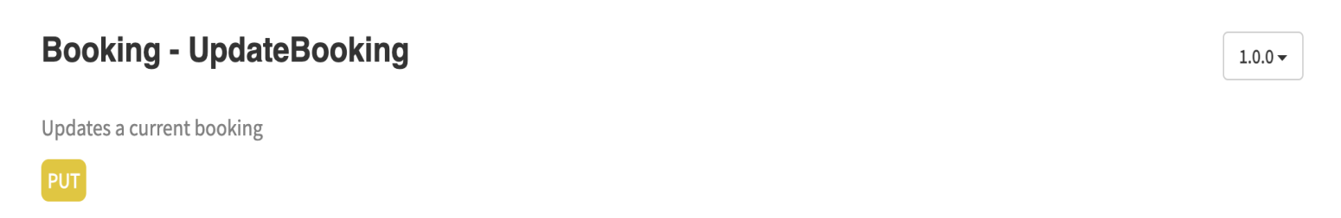Tạo request để thực hiện

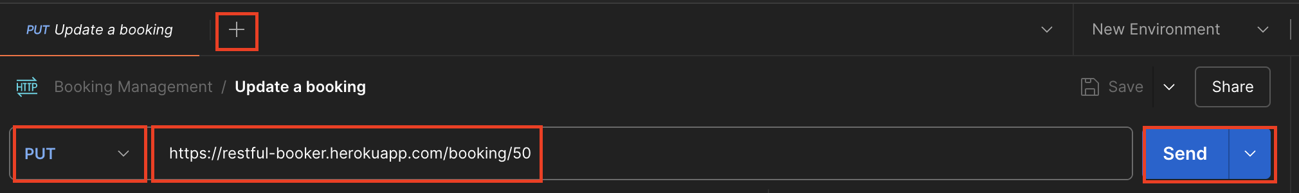- Tạo một request mới -> sau đó đổi thành phương thức PUT -> ở đây đường dẩn test cần chú ý ID ở phía sau để thực hiện thay đổi-> nhấn send để gửi kết quả.

1. Authentication với token đã tạo

- Tiếp tục ta cài thêm các header như cookie, accept, Authorisation.

+ Accep: Value application/json với mục tiêu trả về định dạng JSON.

+ Cookie: Dùng để uỷ quyền cũng như thông báo cho Authorisation.

+ Authorisation: Dùng để xác thực uỷ quyền.

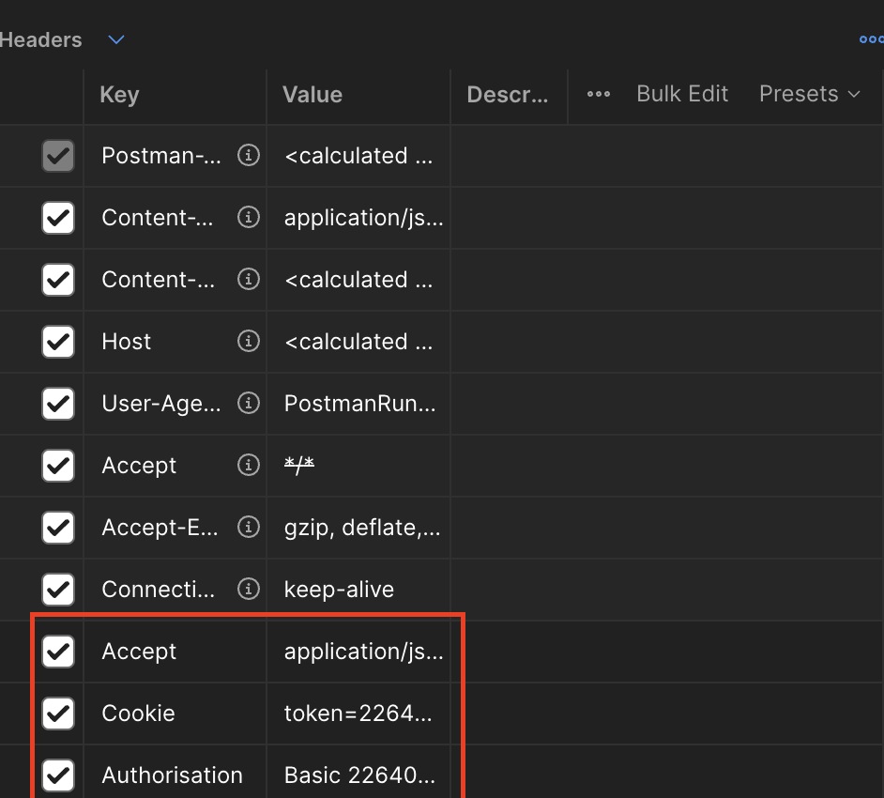

1. Thực hiện việc thay đổi ID booking

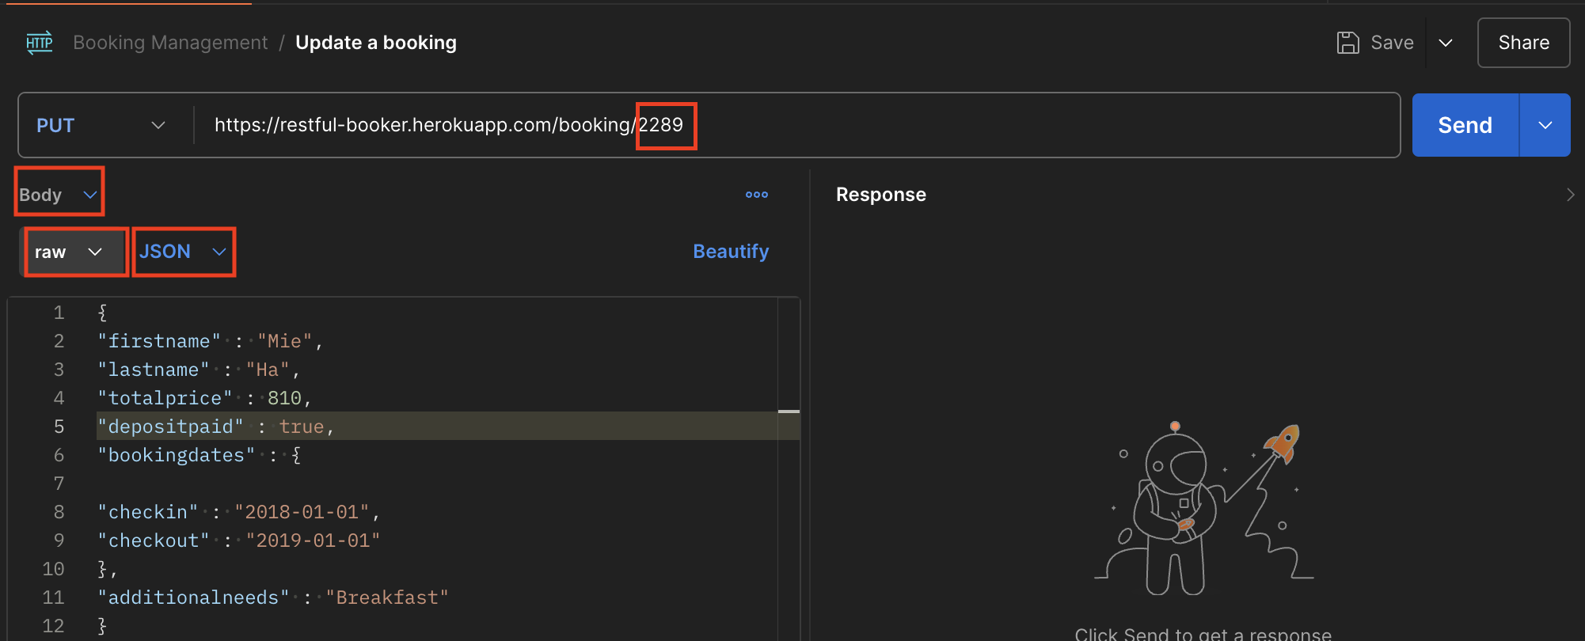

- Ta lấy ID booking hồi nãy ở phương thức create a booking để thực hiện việc thay đổi.

1. 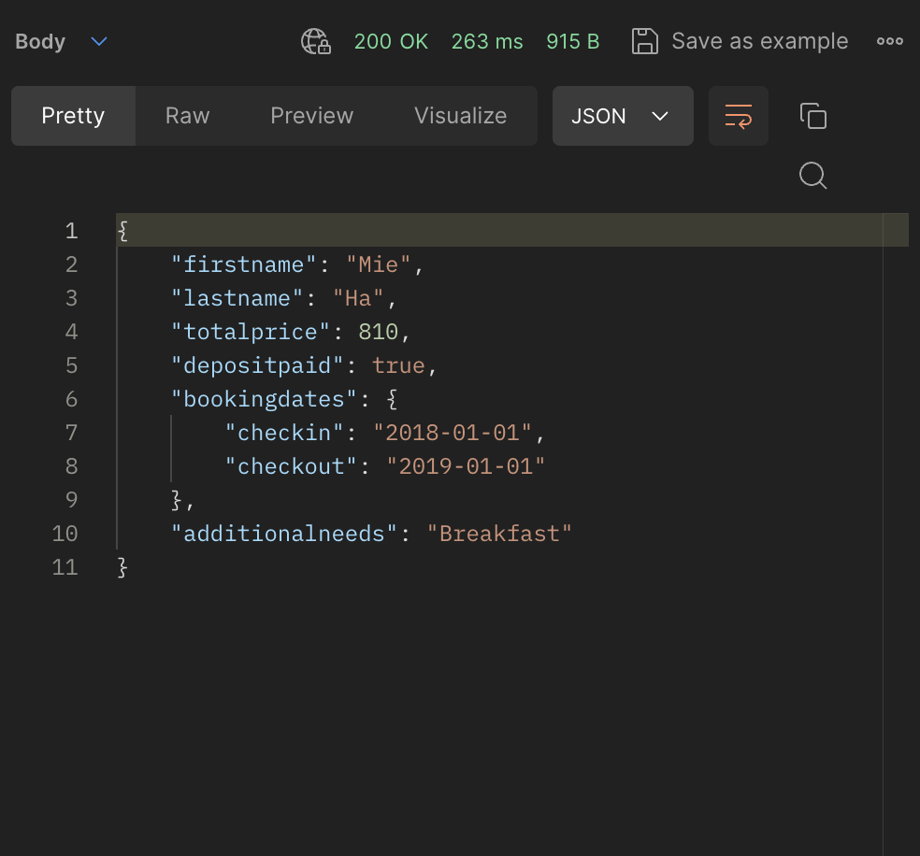Nhấn send để trả kết quả

Viết testcase cho phương thức Update a booking

Testcase 1: Gửi request thành công, Reponse 200

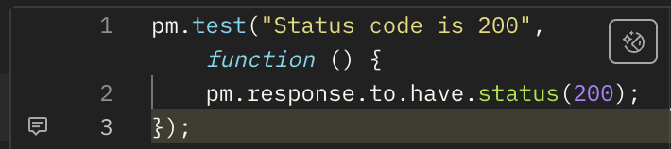

Kết quả chạy được



1. Phương thức Delete a booking

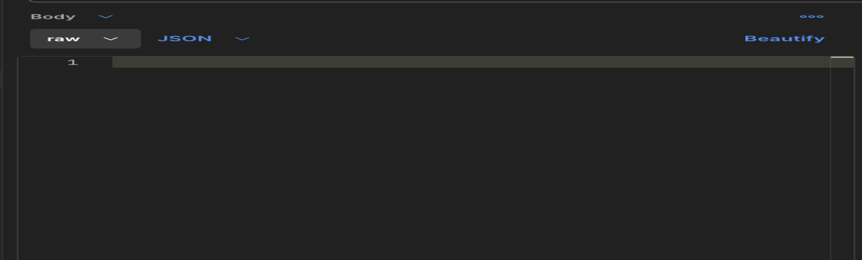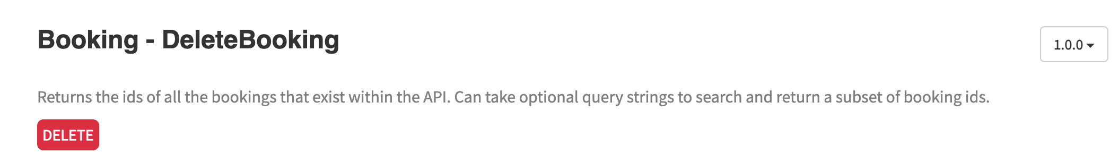Các bước tương tự như phương thức update a booking nhưng không truyền giá trị vào phần body

- Set up header như của phần update

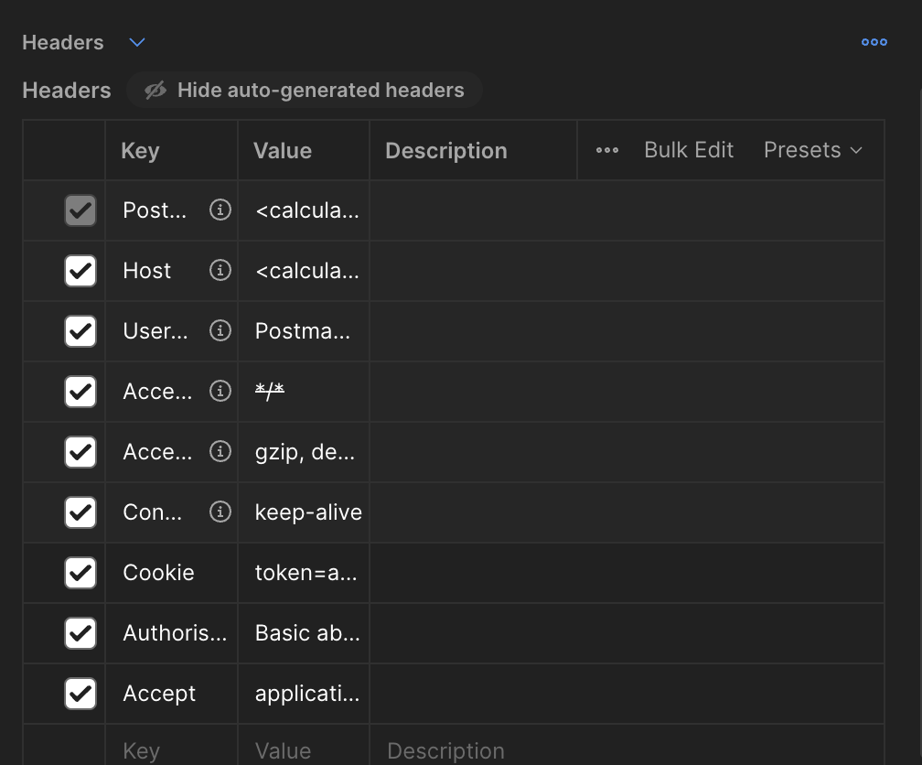

- Kết quả sau khi chạy send

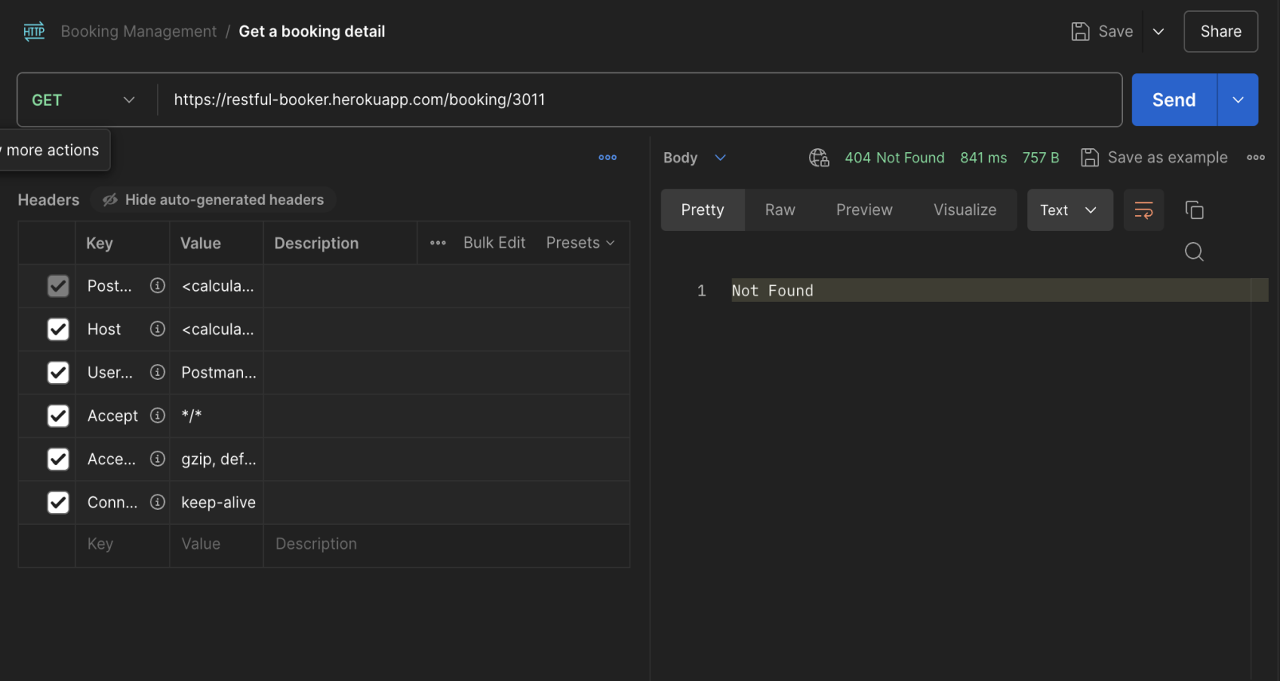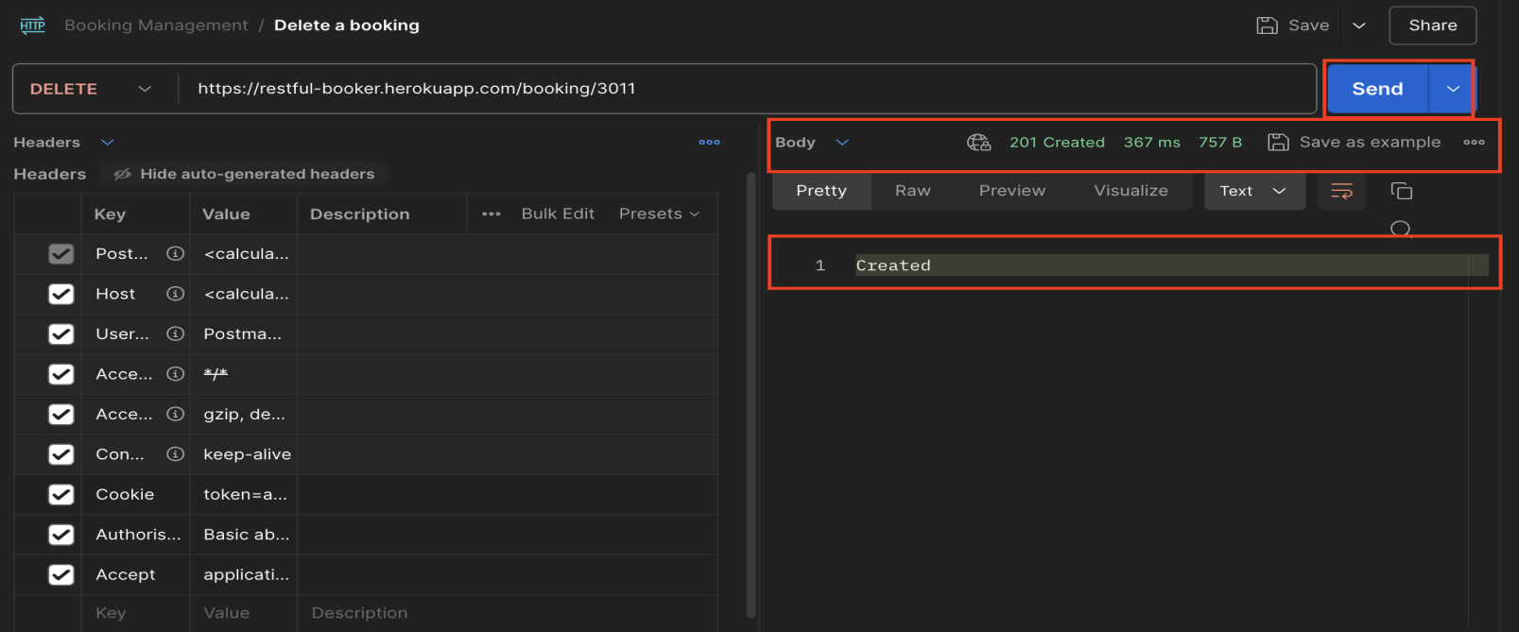 - Created là phần đã được xoá với ID là 3011. Bây giờ qua phần get a booking detail để kiểm tra

Viết testcase cho phương thức delete a booking

Testcase 1: Gửi request thành công, Reponse 200

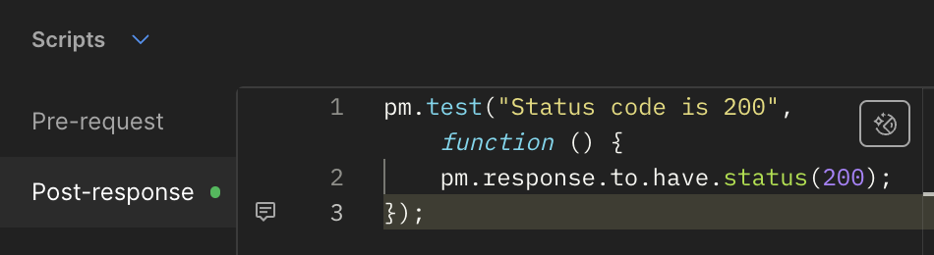

Kết quả chạy được:



1. Kết quả run Collection

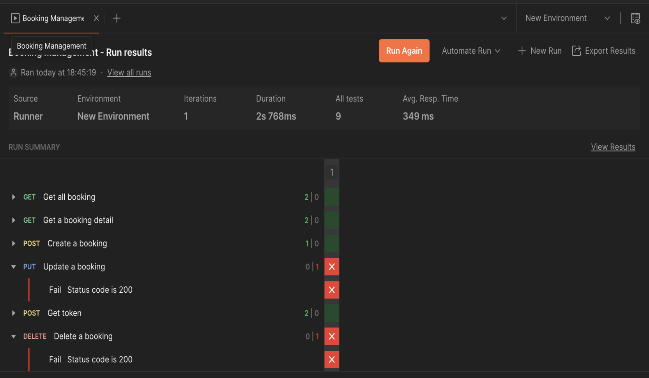

|  |  |
| --- | --- |
| Get Token | Testcase 1: Gửi request thành công, Reponse 200 |
| Testcase 2: Gửi phản hồi nhỏ hơn 300ms |
| Get all booking | Testcase 1: Gửi request thành công, Reponse 200 |
| Testcase 2: Trả về trạng thái thành công hay thất bại |
| Get a booking detail | Testcase 1: Gửi request thành công, Reponse 200 |
| Testcase 2: Trả vè trạng thái dưới 300ms |
| Create a booking | Testcase 1: Gửi request thành công, Reponse 200 |
| Update a booking | Testcase 1: Gửi request thành công, Reponse 200 |
| Delete a booking | Testcase 1: Gửi request thành công, Reponse 200 |